  MATHIFY  LABS  2026  MARCH |  | 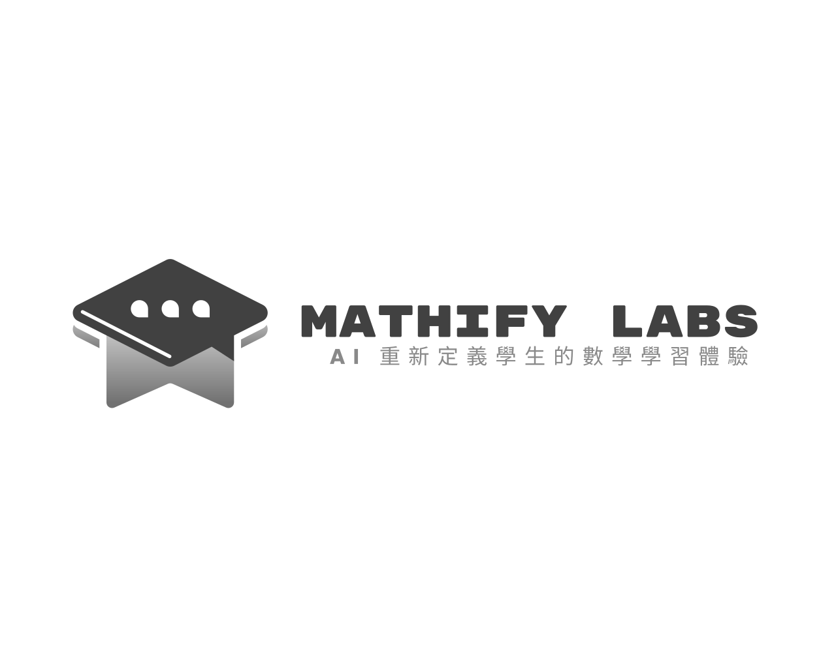  AI 重新定義學生的數學學習體驗  商業計劃書  BUSINESS PLAN  「創業綻放」創業大聯盟競賽  複賽申請文件  團隊名稱 Mathify Labs  創 辦 人 劉明燁（Bennie Liu）  團隊類別 生活驅動 — 消費生活組｜非六都  團隊編號 B0274  提交日期 2026 年 3 月  bennie.liu@mathify.io | mathify.io

